第一章 函数、极限、连续
第一节 函数
例1：（1）按周期性和奇偶性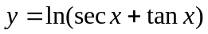是。
（2）设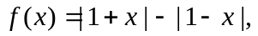则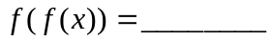。
（3）设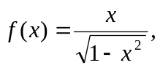则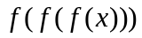的定义域为。
解：（1）以为周期的奇函数
（2）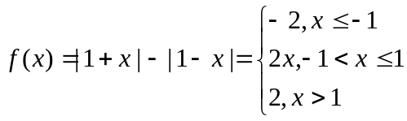
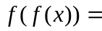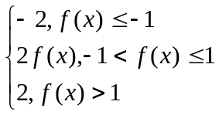
即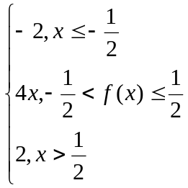
（3）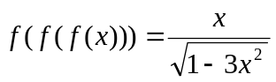，定义域为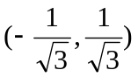
例２：设在上有定义，且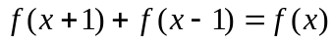，证明：为周期函数．
分析：本题就是要找一个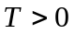，使得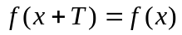，由题中所给的条件容易猜到应该是一个整数,这就有思路了：由 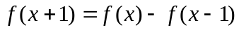，得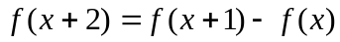，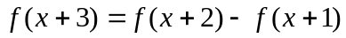，至此可得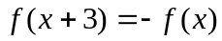，由此等式可得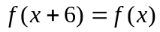，于是命题得证．解答过程不再重述．
例３．设在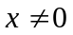时满足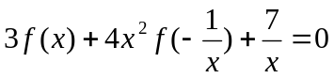，
- 求的表达式；
- 求的极值．
解：（１）由已知
（１）
令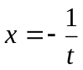，代入式（１）得
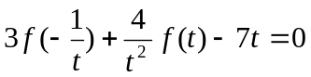，即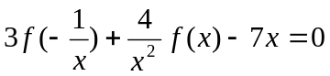 （２）
由（１）和（２）可得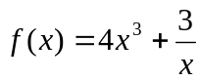．
- 略
例４．设可导且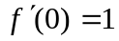，对于任意满足
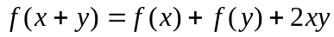
求
解：令，得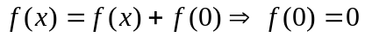
由题设有
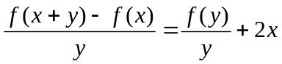
令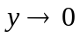，得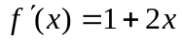
解此微分方程并注意到，得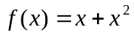．
练习题
1．设在上有定义，且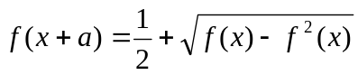，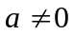，证明：为周期函数 (证明：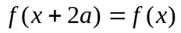)）
２．设满足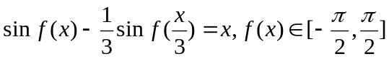，求
（对等式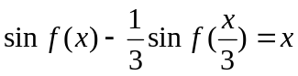 （１）中的分别用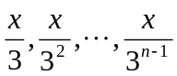代替后得
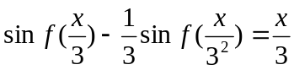 （２）
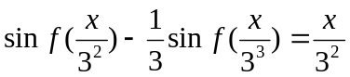 （３）
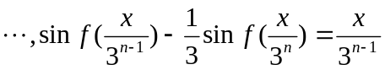 （ｎ）
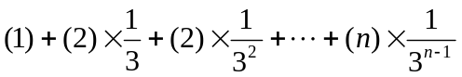 得
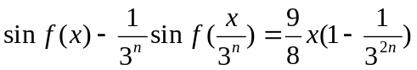，令得 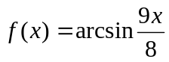
３．设在上有定义，在的邻域内有界，且满足方程
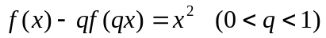
求．（答案：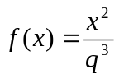）
４．设对任意实数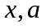满足
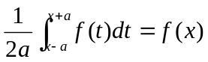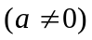
证明：为线性函数．
（我们知道为线性函数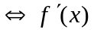为常数，由题设可以判断可导．先将方程变形为
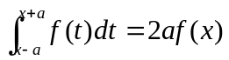，然后两边对求导得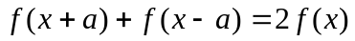，再对求导，）

